Федеральное государственное бюджетное учреждение науки
Институт динамики геосфер Российской академии наук
(ИДГ РАН)

Аспирантура

ПОРТФОЛИО АСПИРАНТА

Малахова Александра Николаевна

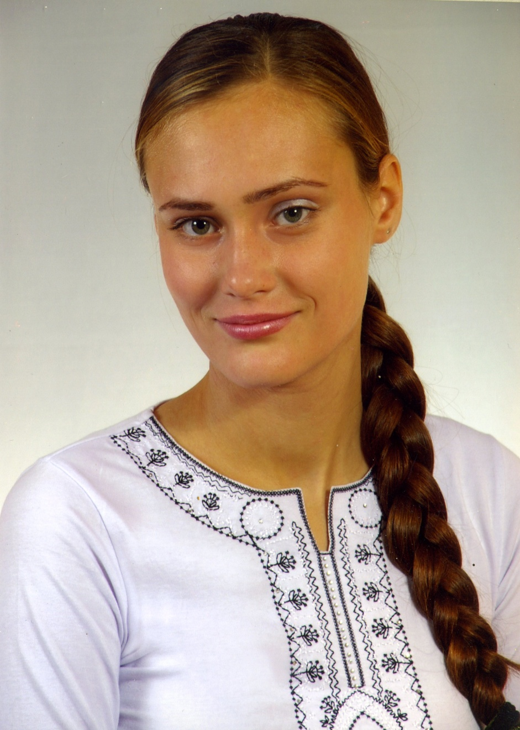

Направление подготовки 25.00.29 Физика атмосферы и гидросферы

Москва, 2016
Список

опубликованных учебных изданий и научных трудов соискателя ученого звания Малаховой Александры Николаевны
(фамилия, имя, отчество (последнее - при наличии) соискателя ученого звания полностью)

№ п/п | Наименование учебных изданий и научных трудов | Форма учебных изданий и научных трудов | Выходные данные | Объем | Соавторы
1 | 2 | 3 | 4 | 5 | 6
1 |  |  |  |  | .
2
3

Соискатель ученого звания________________________________________________
(подпись)

Список верен:

Руководитель организации_________________________________________
(подпись) (инициалы, фамилия)

Ученый секретарь ____________________________________________
(подпись) (инициалы, фамилия)

(Печать организации)

(Дата)

- Автобиография
Я родилась в городе Брежнев (Набережные Челны) Татарской АССР 8 июля 1987 года. В 2002 году моя семья переехала в город Воронеж, где я окончила лицей. В 2006 году поступила в Воронежский государственный университет на математический факультет. В 201о г. получила степень бакалавра.
В 2011 г. поступила в МГУ имени М.В.Ломоносова на механико-математический факультет. В 2014 году получила степень магистра по специальности “Математика. Компьютерные науки”. После окончания университета работала преподавателем математики.
В октябре 2016 года поступила в аспирантуру Института динамики геосфер РАН. Начала заниматься научно-исследовательской деятельностью и посещать занятия в соответствии с Рабочим учебным планом 2016 г.
Предполагаемая тема моей научно-квалификационной работы - построение вероятностных моделей ионосферы Земли.

2. Мои достижения до поступления в аспирантуру
В 2006 году я закончила лицей № 4 города Воронеж, математическо-информационный класс. В этом же году поступила в Воронежский государственный университет на математический факультет. В 2010 году получила степень бакалавра по специальности Математика. “Математическое моделирование”.
В 2010 году успешно сдала экзамен по Высшей математике и поступила на годовую программу повышения квалификации по специальности “Экономика” в Национальный исследовательский университет - Высшая школа экономики. В 2011 году защитила квалификационную работу по экономике.
Летом 2011 года поступила в магистратуру Механико-математического факультета МГУ имени М.В.Ломоносова на отделение Математики.
Во время обучения на мехмате я два года проработала корреспондентом в газете “Московский университет”. В должности корреспондента я освещала научную и светскую жизнь Московского университета. Посещала научные советы. Параллельно с учебой я два года изучала немецкий язык, регионоведение Германии, немецкую литературу в Русско-германском институте науки и культуры при МГУ. Также посещала Альпийский клуб, где читали лекции ведущие специалисты из Австрии и Германии по экономике, активно работающие в Москве. От Русско-германского института нам была предоставлена возможность ежегодно посещать австрийское посольство и общаться с послом Австрии в России.
Также мы участвовали в фестивале немецкого кино, работали волонтерами (встречали в аэропорту студентов из ведущих немецких вузов, помогали с оформлением необходимых документов, занималась с ними русским языком).
На протяжении всей учебы на мехмате я преподавала математику школьникам на Малом мехмате - это специальный кружок-школа для талантливых детей, которые хотят заниматься математикой. Также давала частные уроки по математике.
Своим достижением считаю защиту магистерской диссертации в области Теории чисел. Я исследовала многочлены деления (рекуррентные формулы) на эллиптической кривой и получила новый детерминированный алгоритм, быстро считающий индексы рекурсии. Данная задача является значимой в криптографии.
В 2016 году прошла стажировку в Университете Любляны на факультете Физики и математики, Республика Словения.
В период стажировки посетила Технический университет Мюнхена (Германия, Мюнхен) и Венский университет, факультет Математики (Австрия, Вена).
- Мои личные качества
Математический склад ума. Аналитические способности. Умение решать сложные задачи. Довожу начатое дело до конца. Целеустремленность. Доброжелательность. Умение работать в коллективе. Ответственность.

4. Достижения в результате освоения образовательной программы аспирантуры:

Сдача кандидатских экзаменов
Дисциплина | Оценка
История и философия науки
Иностранный язык (английский)

5. Достижения в научно-исследовательской деятельности
Наименование темы выпускной квалификационной работы. Ее актуальность.

Подготовка выпускной квалификационной работы
Обоснование темы и утверждение Ученым советом
Предполагаемая тема | Построение вероятностных моделей ионосферы Земли
Научный руководитель | Козлов Станислав Иванович
Дата
Номер протокола
Основные этапы исследования
Список литературы
Всего источников:
печатных
интернет-источников
источники на иностранных языках
Государственный экзамен
Дата
Номер протокола
Решение

Защита научно-квалификационной работы
Дата
Номер протокола
Рецензенты
Решение

Публикация статей, в том числе в изданиях из перечня, рекомендованного ВАК РФ и в международных изданиях.

Публикации
Тема | Выходные данные | Индекс цитирования

Участие в грантах.
Грант
№ | Тема | Фонд | Участники | Состояние (заявка/выполнение)

6. Достижения в общественной деятельности:
Во время учебы в МГУ имени М.В.Ломоносова я работала корреспондентом в газете “Московский университет”
У меня много друзей по всему миру, с которыми я познакомилась в Московском университете.

Рейтинговый лист оценки портфолио достижений аспиранта
Малаховой Александры Николаевны
(Ф.И.О. аспиранта полностью)
за I год обучения
1. Средний балл успеваемости за семестр
2. Наличие научных статей, опубликованных в журналах:
А) международных на иностранных языках (10 баллов) _______________________________________________________________
Б) российских из перечня ВАК (8 баллов)
_______________________-_________________________________________
В) не входящих в перечень ВАК, и сборниках статей (3 балла)
_________________________________________________________________
3. Очное участие в научных конференциях, семинарах, симпозиумах, олимпиадах (подтвержденное дипломами (иными документами) участников, призеров и победителей):
А) международных (8 баллов, устный доклад +2 балла; призовое место: 1-ое +3 балла, 2-ое +2 балла, 2-е +1 балл)
________________________________________________________________
Б) всероссийских (6 баллов, устный доклад + 1 балл; призовое место: 1-ое +3 балла, 2-ое +2 балла, 2-е +1 балл)
________________________________________________________________
В) остальных (1 балл, устный доклад + 1 балл; призовое место: 1-ое +3 балла, 2-ое +2 балла, 2-е +1 балл)
________________________-________________________________________
4. Наличие свидетельства, акта внедрения, патента (внутренний – 5 баллов, внешний – 10 баллов, государственный – 15 баллов, международный – 20 баллов)
________________________-__________________________________________
5. Наличие документов, подтверждающих участие аспиранта в общественной деятельности (по 2 балла за каждое мероприятие) ___-__
6. Разработка учебно-методической документации по направлению подготовки (8 баллов за каждый документ) ___-__

Сумма баллов по показателям аспиранта
(рейтинговый балл) ___________________

Рейтинговую оценку произвел:
Заведующий аспирантурой ИДГ РАН _____________ Горбунова Э.М.
подпись ФИО
Сводная итоговая ведомость оценки материалов портфолио достижений аспиранта ____Малаховой Александры Николаевны__________________
(Фамилия, имя, отчество)

№ п/п | Вид деятельности | Итоговый балл
1. | Успеваемость при освоении образовательной программы аспирантуры (средний балл) | отлично
2. | Наличие научных статей, опубликованных в журналах:
 | международных на иностранных языках
 | российских из перечня ВАК | -
 | не входящих в перечень ВАК и сборниках статей
3. | Очное участие в научных конференциях, семинарах, симпозиумах и др.
 | международных
 | всероссийских
 | других
4. | Наличие свидетельства, акта внедрения, патента | -
5. | Наличие документа, подтверждающего участие аспиранта в общественной деятельности | -
 | ИТОГО

______ ___________20___ г.

